Квест – игра «В мире профессий»

Методическая разработка профориентационного мероприятия

Для учащихся 1-4 классов

Автор:

Стародубова Оксана Владимировна,

учитель начальных классов

- Пояснительная записка
Младший школьный возраст является самым плодотворным для личностного развития ребёнка. Через игровую деятельность, происходит познание окружающего мира. В играх профориентационного содержания у ребёнка появляется возможность получить представления о себе, своих качествах, интересах и возможностях. Через игру происходит обогащение внутреннего мира ребёнка, он получает знания и продуктивный опыт.
Структура данного профориентационного занятия в начальных классах основывается на возрастных особенностях детей. Поэтому в профориентационные занятия должны включатся игры, связанные с какими-то простыми операциями, касающимися темы занятия. В процессе планирования профориентационного занятия важно учить выделять в профессиях существенные, главные стороны.
Профориентационная работа в начальной школе позволяет учащимся расширить знания о мире, получить знания о профессиях, а также способствует развитию ребёнка.
Продолжительность профориентационного занятия - 35 минут.
1.1. Тематическое направление
Профориентационное мероприятие.
1.2. Тема: Квест – игра «В мире профессий»
1.3. Актуальность и обоснование выбора темы
Как огромен мир профессий! Как не заблудиться в этом многообразии и выбрать свою профессию, один раз и на всю жизнь, чтобы приносила удовлетворение и радость и была необходима обществу. Проблема «Кем быть» является одной из главных в жизни человека. Ведь это не просто удачно или неудачно принятое в юности решение, а зачастую сложившаяся или разбитая судьба, успешная жизнь или равнодушное существование, наконец, одно из важнейших слагаемых и условий человеческого счастья. Но как важно для человека быть на своём месте и что будет если он займёт чужое место. Над этими жизненно важными вопросами мы всё больше и больше задумываемся в последнее время, потому что знаем, как велика цена ошибки.
Кем стать? Этот вопрос в определённый момент жизни задавали и будут задавать все люди. И нередко получается, что, оказываясь в напряженной ситуации выбора, молодой человек не способен принять самостоятельное решение. Ученые считают, что у нашего современника в двести раз больше возможностей для выбора профессии, чем у его предка, жившего сто лет назад. Сколько же надо знать профессий и специальностей, чтобы сделать правильный сознательный выбор! Для того чтобы облегчить ситуацию выбора для детей необходимо расширить их знания о мире профессий. И начинать их знакомство необходимо как можно раньше. Квест - игра «В мире профессий» для учащихся начальной школы в непринужденной игровой форме способна помочь в решении этой задачи: расширить знания детей о мире профессий.
1.4. Роль и место воспитательного мероприятия в системе работы классного руководителя: внеклассное мероприятие проводится в рамках мероприятий по профориентации согласно воспитательному плану классного руководителя.
1.5. Целевая аудитория: учащиеся начальных классов
1.6. Цель занятия: формирование у учащихся представления о мире современных профессий.
1.7. Задачи:
- Познакомить учащихся с новыми профессиями.
- Способствовать увеличению словарного запаса через развитие речевой деятельности.
- Способствовать развитию познавательных процессов.
- Воспитывать уважительное отношение к труду.
1.8. Планируемые результаты:
- обучающиеся должны усвоить знания о факторах, влияющих на выбор профессии;
- выработать умение соотносить свои способности и возможности с выбором профессии;
- способствовать появлению чувства ответственности за свое будущее.
1.9. Форма проведения внеклассного мероприятия: классный час в форме квест – игры.
1.10. Воспитательные методы и приемы, используемые для достижения планируемых воспитательных результатов:
Словесные методы: рассказ, беседа
Методы организации деятельности: демонстрация, самостоятельная работа
Методы познавательной активности: проблемно-поисковая работа
Методы эмоционального воздействия: создание ситуации занимательности, нравственного переживания, поощрения
Приемы: устный, наглядный, практический.
1.11. Кадровые ресурсы:
- Беседы с библиотекарем.
- Беседы с родителями
Методические ресурсы:
1. Дегтярева С.В. Все профессии важны, все профессии нужны.// Педсовет. – 2009. – №11. – с. 2-4.
2. Потапова Т. В. Беседы с дошкольниками о профессиях. Москва: Творческий центр, 2005.
3. Пряжников, Н. С. Профессиональное самоопределение: теория и практика: учебное пособие для студентов высших учебных заведений, обучающихся по направлению "Психология" и психологическим специальностям / Н. С. Пряжников. - Москва : Академия, 2008. – 318 с.
4. Пряжникова Е.Ю. Профориентация: учеб. пособие / Е.Ю. Пряжникова, Н.С. Пряжников. – Москва: Академия, 2008. – 496 с.
5. Разработка Ивановой Н.Н., Буровой Н.Н. “Путешествие в мир профессий”, ГБОУ СОШ № 262, Санкт-Петербург, 2013
6. Шалаева Г.П. Кем мне быть? Большая книга профессий. – М.: АСТ, СЛОВО, 2010. – 192 с. Шорыгина Т. А. Профессии. Какие они? Москва: ГНОМ и Д., 2013.
1.12. Материально-технические ресурсы: компьютер, мультимедийный проектор, интерактивная доска, колонки, презентация, раздаточный материал (карточки с информацией о профессиях), книги, фотографии, плакаты.
Информационные ресурсы:
1 . https://urok.1sept.ru/
2. https://infourok.ru/scenarij-vneklassnogo-meropriyatiya-po-proforientacii-v-nachalnoj-shkole-kvest-igra-v-mire-professij-4513935.html
3. https://nsportal.ru/nachalnaya-shkola/vospitatelnaya-rabota/2021/12/23/kvest-igra-mir-professiy
4. https://yandex.ru/images/search?text=кроссворд%20школа%20для%20детей&lr=118066

2. Основная часть
Организационный момент.
Доска оформлена плакатами на тему «В мире профессий».
-Ребята, кто догадался, о чем мы сегодня с вами будем беседовать?
Сегодня мы с вами будем говорить о профессиях. Мы постараемся разгадать секреты профессий, узнать особенности и тонкости профессий ваших родителей.
-Вы готовы отправляться в путь?

Сообщение темы занятия и постановка цели.
Если вы согласны отправляться в путь по миру профессий, то мы начинаем. Но на пути нам будут встречаться разные задания и конкурсы. Сегодня вы встретитесь с разными профессиями, вспомните, что вы знаете о них, поделитесь своими знаниями с одноклассниками, а кто-то из вас может, услышит и узнает что-то новое. Наше занятие будет проходить на разных островах, где вы будете участвовать в викторинах, разгадывать загадки, рисовать и получите в конце занятия секретный приз. Для того чтобы отправиться в путешествие вам нужно выбрать жетон, какого он цвета будет, с той командой вы и отправитесь. (Дети выбирают жетоны трех цветов синий, красный, белый, цвета дети заранее не видят).

- Задумывались ли вы, кем станете, какую профессию выберете? (ответы детей)
В мире насчитывается более 40 тысяч различных профессий, это целый океан. Сегодня мы с вами познакомимся с некоторыми из них.
Станции, на которых вы сегодня побываете, так и называются: “МАГАЗИН”, “ПОЖАРНАЯ ЧАСТЬ”, “САЛОН КРАСОТЫ”, “БОЛЬНИЦА”, “ШКОЛА”, “ПОЛИЦЕЙСКИЙ УЧАСТОК”. Путешествуя по станциям, вы узнаете о содержании деятельности, средствах, предмете, условиях труда представителей различных профессий. Каждый класс получит маршрутный лист своего путешествия, где обозначены станции, которые вам необходимо пройти в определенной последовательности. После прохождения каждой станции вам необходимо отгадать слово в кроссворде и получить часть пазла. В результате прохождения всех станций вы отгадаете кроссворд и полностью соберете пазл. Пройдя все станции, вам необходимо вернуться сюда, в актовый зал и мы подведем итоги вашего путешествия. Желаем вам успешного прохождения вашего маршрута.
Всем командам раздаются маршрутные листы (см. Приложение) и начинается квест-игра.

2.2 Сценарий мероприятия
Станция № «МАГАЗИН»
Кабинет оформлен, как магазин. Детей встречает “продавец”, загадывает загадку:
Есть у мамы на прилавке
Куклы, мячики, булавки,
Обувь - справа, ткани - слева,
Чашки - на витрине.
Мама словно королева
В нашем магазине! /дети отвечают/
«Продавец»: Продавец встречает покупателей приветливой улыбкой, он рад помочь! Именно у приветливого продавца хочется что-то купить. Очень важно, чтобы продавец был аккуратно одет и причёсан.
Продавец хорошо знает свой товар. Помнит, где и что лежит. Для этого ему нужна хорошая память.
Как только покупатель выбирал товар, продавец провожает его на кассу. За кассой сидит кассир.
Кто же такой кассир? Кассир это тоже продавец, но он не ходит по торговым залам. Его место за кассой, он «пробивает» чек и берёт с покупателей деньги за товар.
Давай подумаем, кто же ещё может работать в магазине? /дети отвечают/
В магазине работают водители, их задача привезти новый товар в магазин.
Ещё в магазине работают грузчики (или рабочие) – они принимают и помогают разгрузить новый товар.
В магазине работает товаровед - это человек, который следит за качеством товара, продаваемого в магазине, он умеет отличать хороший товар от плохого. Старается договориться с лучшими фабриками и заводами, чтобы закупить нужный товар. Он ответственен за весь товар в магазине. Это очень важная работа.
Конечно же, в магазине работают уборщицы(ки), которые следят за чистотой магазина. И если кто-нибудь из покупателей нечаянно что-то разобьёт или прольет, они тут же уберут. В магазине нужно стараться не мусорить, нужно беречь труд уборщиц (ков).
И, наконец, самый главный человек в магазине – директор магазина. Директор магазина следит, что бы все остальные работники правильно и хорошо выполняли свою работу.
«Продавец»: Ребята, к нам в магазин завезли много нового товара, помогите, пожалуйста, поставить весь товар на свои места. /Игра «Сортировка товара» (см. Приложение 1)
Вот и закончилась наша прогулка по магазину. В следующий раз, когда пойдёте в магазин, посмотрите внимательно – может быть, вы заметите ещё что-нибудь интересное.
“Продавец” записывает команде число набранных баллов, время и вручает часть пазла. Ребята отгадывают первое слово в кроссворде.
Станция № 2 «ПОЖАРНАЯ ЧАСТЬ»
Кабинет оформлен, как пожарная станция. Команду встречает “пожарный”, загадывает загадку:
За спасенье от огня
Все мне благодарны.
Что, узнали вы меня?
Кто же я? /дети отвечают/
«Пожарный»: Потушить костёр или даже загоревшееся полотенце на кухне может любой из нас. Но когда случается беда – настоящий пожар, кто поможет? Конечно же, пожарные. Только они могут быстро и правильно потушить пожар! А ты помнишь, по какому телефону нужно звонить при пожаре? Правильно, 01!
Рабочий день пожарного – смена, начинается в 8.00 часов утра и заканчивается только на следующее утро, опять же в 8.00. Утро пожарной части начинается с утреннего совещания пожарных. Те пожарные, чья смена закончилась, рассказывают о том, что произошло за время их дежурства, т.е. они сдают дежурство. Начальник пожарной части ставит перед своими подчинёнными задачи на новую рабочую смену. Но, кроме того, что пожарные сдали своё дежурство, они ещё должны передать следующей смене и оборудование – пожарные автоцистерны. Всё оборудование должно быть в полном порядке, ведь в любую минуту где-то может случиться беда. У пожарных есть и другое оборудование, которое они передают по смене – это дыхательные аппараты, которые тоже проверяются каждое утро.
Как вы думаете, какими качествами должен обладать пожарный?
/Ответы детей (взрослый дополняет)/:
- храбрым;
- выносливым;
- ловким;
- сильным;
- дисциплинированным;
- внимательным;
- быстро принимать решения;
- уметь оказать первую медицинскую помощь пострадавшим при пожаре;
- поддерживать своих товарищей.
Всё правильно!
«Пожарный»: Для того, чтобы пожарный обладал всеми необходимыми качествами, ему нужно постоянно тренироваться - я буду показывать картинки, а вы должны сказать, в каких случаях надо звонить пожарному. Для этого вы поднимите табличку с номером 101.
Игра «Лабиринт» (см. Приложение 2).
«Пожарный» записывает команде число набранных баллов, время и вручает часть пазла. Ребята отгадывают второе слово в кроссворде.
Станция № 3 «САЛОН КРАСОТЫ»
Кабинет оформлен, как салон красоты. Команду встречает «парикмахер», загадывает загадку:
Кто за нашу красоту
Каждый день в ответе?
Кто прическу маме рад
Сделать для банкета?
Всех подстричь и причесать
И зимой, и летом.
Чтобы не было из нас
Никогда неряхи
Кто готов помочь всегда?
Это .... /ответы детей/
«Парикмахер»: Слово «парикмахер» имеет французское происхождение (“perruque”) - накладка из волос, а в театре - одно из выразительных средств грима. О профессии парикмахера знали еще наши древние предки. В разные времена и в разных странах она именовалась по-разному: специалистов по причёскам называли брадобреями, цирюльниками, стригунами. Помимо стрижек и укладки волос парикмахеры занимались бритьём, маникюром, а нередко и выполняли обязанности врачей, подвергая своих клиентов нехитрым медицинским процедурам. В России парикмахеров называли цирюльник. К цирюльнику приходило большое количество людей, чтобы побриться, постричься или сделать прическу. И только в наше время специализация парикмахеров сузилась — теперь они занимаются только причёсками. Профессия парикмахера всегда была и будет жизненно необходимой, так как в человеке заложено стремление к красоте и уходу за собой.
«Парикмахер»: Ребята, а давайте вспомним, что нужно парикмахеру, чтобы сделать красивую прическу? /ответы детей/
Игра «Принадлежности парикмахера» (см. Приложение3). Задание - команда должна разгадать ребусы (ножницы, расческа, шампунь, зеркало, фен)
«Парикмахер»: Вы, ребята, все ко мне стричься приходите. /прощается с ребятами/
«Парикмахер» записывает команде число набранных баллов, время и вручает часть пазла. Ребята отгадывают третье слово в кроссворде.
Станция № 4 «БОЛЬНИЦА»
Кабинет оформлен, как больница. Команду встречает «врач», загадывает загадку:
Кто приходит к нам, порой,
Если в доме есть больной?
Кто нам градусник поставит
И микстуру пить заставит?
Чтобы все здоровы были
В школу каждый день ходили? /ответы детей/
«Врач»: Людей, которые работают в больницах и поликлиниках, называют медицинские работники. А места, где они работают – медицинские учреждения.
Врачи – очень умные и добрые люди, они много знают про каждую болезнь, про каждое лекарство. Они помогают людям, которые заболели.
“Врач”: Врач очень трудная и древняя профессия. Врач должен много знать о строении человеческого тела, о работе его внутренних органов, уметь разбираться в признаках болезни, а ведь болезней очень много! У врачей есть помощники – специальные приборы, например, рентген. Он нужен врачам, чтобы понять причину болезни. Но приборы эти очень сложные, и врач должен уметь с ними обращаться.
Ребята, как называется место, где работают врачи? (Ответы детей) Правильно, больница.
Игра «отгадай название» (см. Приложение 4)
«Врач»: Спасибо вам большое, ребята. Желаю вам всегда быть здоровыми.
“Врач” записывает команде число набранных баллов, время и вручает часть пазла. Ребята отгадывают четвертое слово в кроссворде.
Станция № 5 «ШКОЛА»
Кабинет оформлен, как школьный класс. Команду встречает «учитель», загадывает загадку:
Он дает нам знания,
Отметки выставляет,
От нас в ответ признание
Все время получает.
Наставник, предводитель,
Любимый наш... (учитель) /ответы детей/
«Учитель»: Профессия учитель – уникальная профессия. Она считается одной из древнейших профессий, но продолжает оставаться востребованной и на сегодняшний момент. Учитель проводит обучение учеников в школах, гимназиях, лицеях по общеобразовательным предметам. Существует множество специализаций профессии учитель: профессия учитель начальных классов, профессия учитель химии, профессия учитель истории, профессия учитель физкультуры, профессия учитель физики, профессия учитель английского языка и прочие. И все они являются очень почетными и благородными.
Игра «разгадай кроссворд» (Приложение 5)
“Учитель” записывает команде число набранных баллов, время и вручает часть пазла. Ребята отгадывают пятое слово в кроссворде.
Станция № 6 «ПОЛИЦЕЙСКИЙ УЧАСТОК»
Кабинет оформлен, как полицейский участок. Команду встречает «полицейский», загадывает загадку:
Папа у меня - герой!
Ходит в форме, с кобурой!
Посреди ночного мрака
Где-то кража или драка?
Сразу по "02" звоните,
Папу моего зовите! /ответы детей/
«Полицейский»: Полицейский – это человек, на плечи которого возложена непростая обязанность по поддержанию порядка в обществе. В сознании большинства людей профессия «полицейский» ассоциируется с ловлей преступников, опасными инцидентами, драками и слежкой. Это, безусловно, так, но существует и обратная сторона медали. Большая часть работы полицейского состоит как раз в предотвращении совершения преступлений. Мероприятиями, направленными на достижение данной цели, являются обычно проведение бесед и лекций в разнообразных организациях (особое внимание уделяется школам), патрулирование улиц, работа с лицами, стоящими на учёте по правонарушениям, действия по удовлетворению не срочных жалоб и заявлений.
“Полицейский”: Полицейского легко опознать по специальной форме, а также наличию резиновой дубинки и пистолета. Так как работа полицейского связана с поддержанием порядка и необходимостью применения мер физического воздействия, то и инструменты труда у него соответствующие.
Игра “Инструменты труда полицейского” (см. Приложение 6). Задание - команда должна выбрать из карточек с изображением предметов, разложенных на столах только те, которые нужны полицейскому (Патрульная машина, пистолет, дубинка, форма).

Заключительная часть
Все команды собираются в актовом зале. Сдают маршрутные листы и заполненный кроссворд жюри, составляют общую картинку (коллективная работа всех команд) из пазлов “Формула профессии” (см. Приложение (каждая команда за время игры получила 6-ть частей пазла при прохождении станций).
Ведущий: Как сделать правильный выбор? Какая профессия будет соответствовать? Что мне надо? И ещё многими вопросами мучаются многие молодые специалисты. К сожалению, ответы на них может дать только тот же, кто их задавал. Другими словами – сам себе. Никто не сможет сделать выбор за тебя. Только ты в ответе за принятие решения по выбору специальности. Помочь тебе разобраться? Есть одна универсальная формула, что поможет любому сделать выбор “в яблочко”. Хочу + Могу + Надо = Профессия для меня,
Ведущий подводит итоги квест-игры. Жюри объявляют команду-победитель (остальным командам выдаются грамоты по номинациям).
3. Рекомендации по использованию методической разработки в практике работы классных руководителей:
Классные руководители 1-4 классов могут использовать методическую разработку для проведения мероприятий, посвящённых профориентации. По желанию классные руководители могут внести изменения.

Приложения
Станция № 1«МАГАЗИН»
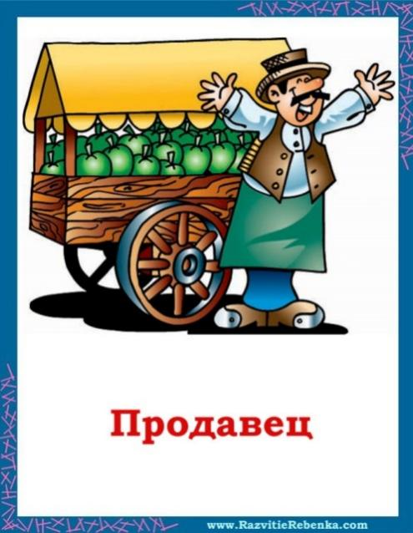
Игра «Сортировка товара»
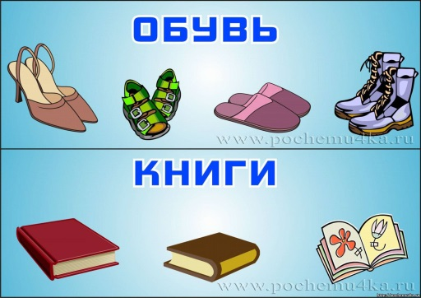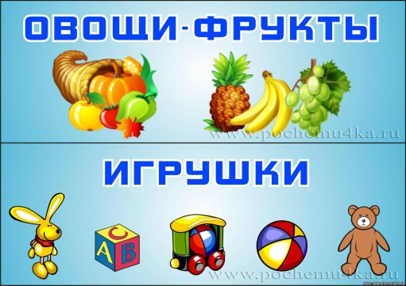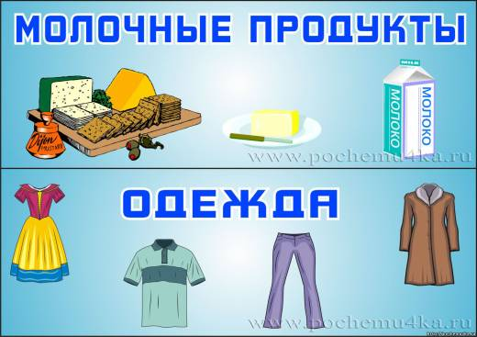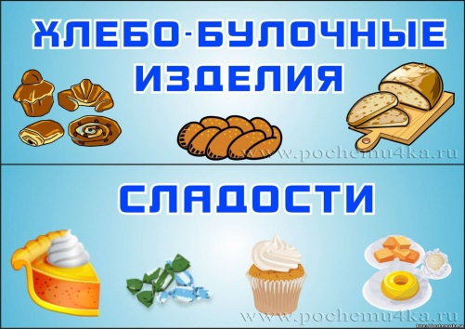

Станция № 2 «ПОЖАРНАЯ ЧАСТЬ»
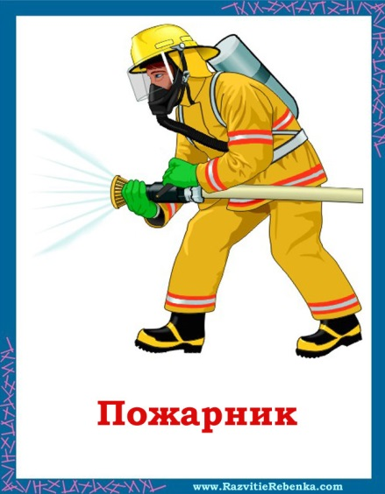
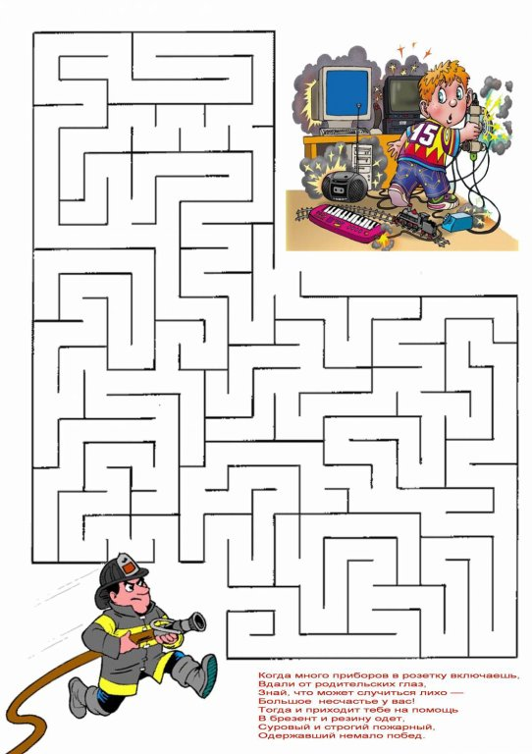
Станция № 3 «САЛОН КРАСОТЫ»
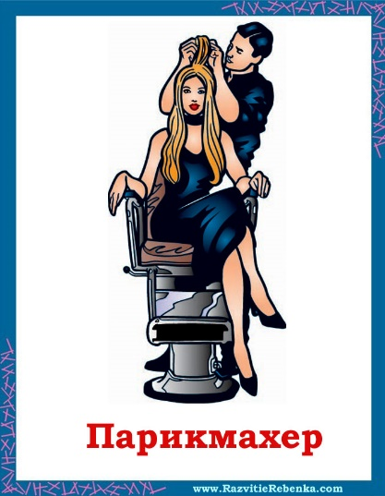
Игра «Принадлежности парикмахера»
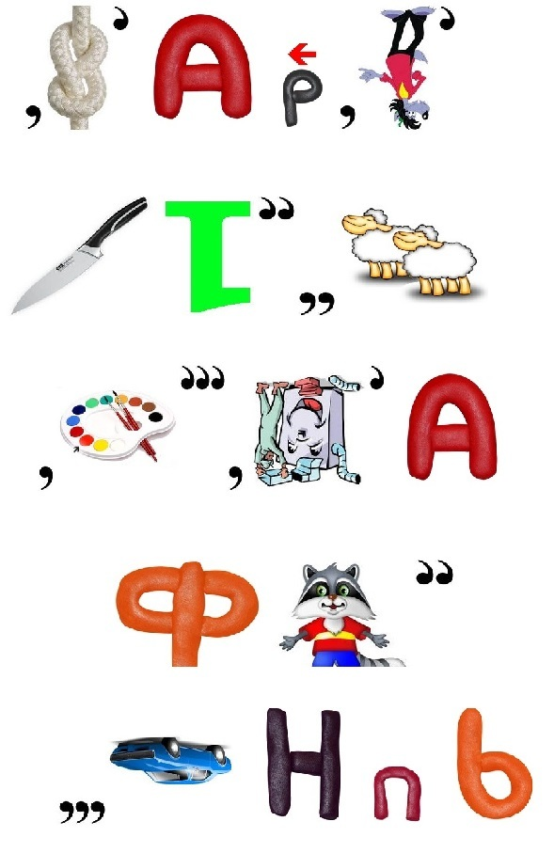

Станция № 4 «БОЛЬНИЦА»
▲ | ◙ | ♠ | ♫ | ▼ | ◊ | ☼ | ▀ | ♥ | █ | ♣ | ♯ | ■ | Ⱡ | ☻ | ╬
с | т | о | м | а | л | г | х | и | р | у | е | п | в | д | к
▲ | ◙ | ♠ | ♫ | ▼ | ◙ | ♠ | ◊ | ☼
▀ | ♥ | █ | ♣ | █ | ☼
◙ | ♯ | █ | ▼ | ■ | ♯ | Ⱡ | ◙
♠ | ╬ | ♣ | ◊ | ♥ | ▲ | ◙

Станция № 5 «ШКОЛА»
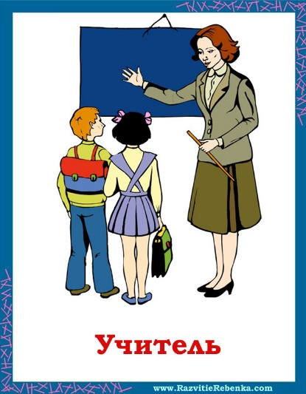

Станция № 6 «ПОЛИЦЕЙСКИЙ УЧАСТОК»
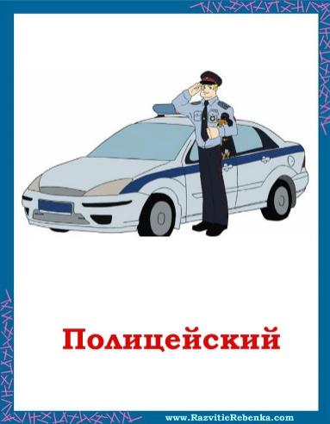

Игра «Инструменты труда полицейского»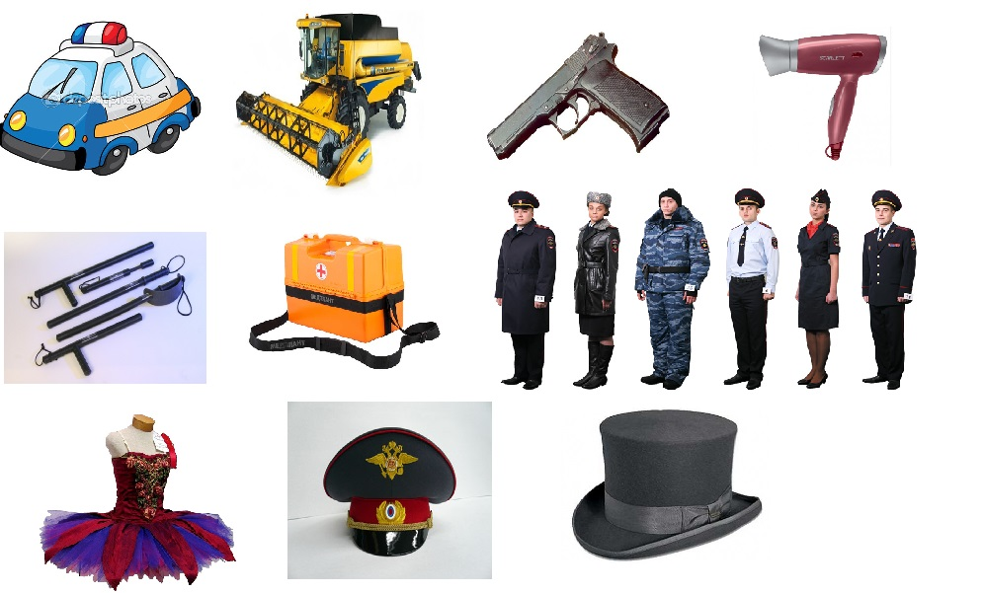

Маршрутный лист
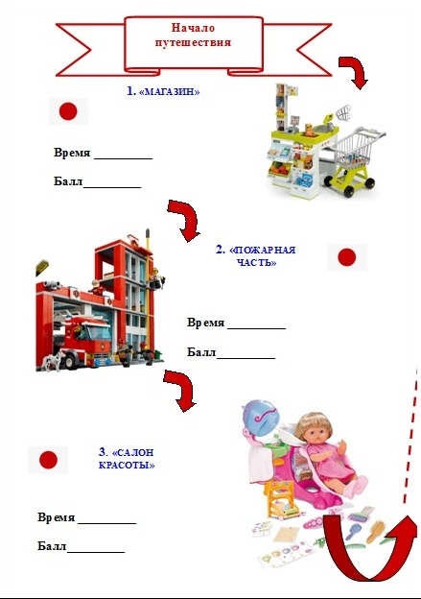
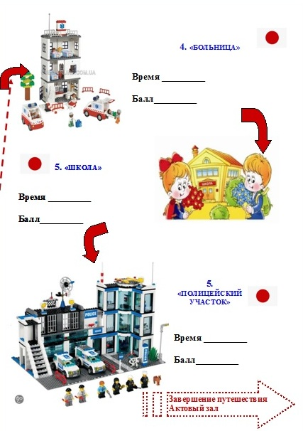

Кроссворд
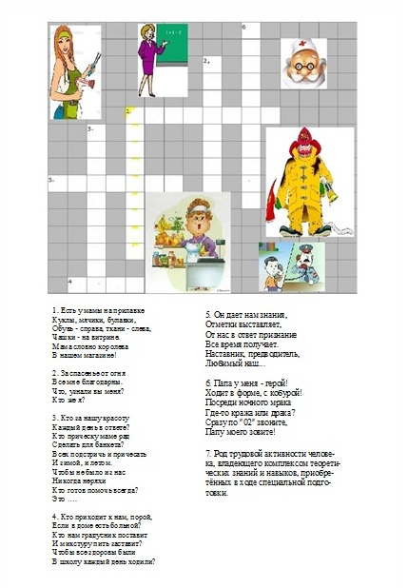

ПАЗЛ «ФОРМУЛА ПРОФЕССИИ»
